Добрый день, уважаемые родители!
На сегодня, 24.04.2020 пятница, у нас запланированы следующие занятия:
- Мы живем на Урале
Тема: «Проснулись насекомые»
Цель: Расширить представление детей о насекомых, их жизни в природе, способах питания; воспитывать бережное отношение к природе, развивать наблюдательность.
Весна в разгаре. Распускаются листики на деревьях, проснулись насекомые. Сегодня мы с вами будем говорить о насекомых.
Предлагаю посмотреть презентацию про насекомых, а после ответить на вопросы и выполнить аппликацию «Бабочки»
Вопросы:
- Где обитают насекомые?
- Сколько ног у насекомых?
- Каких насекомых мы сегодня вспоминали?
- А каких насекомых ты ещё знаешь?
- Двигательная деятельность
Цель: Упражнять в ходьбе и беге с остановкой по команде; повторить метание в вертикальную цель, развивая ловкость и глазомер.
- Метание мешочков (маленьких мячиков) в вертикальную цель с расстояния 3 м одной рукой, способом от плеча (правой и левой рукой).
- Игровое упражнение «Слушай сигнал»
Ходьба, на сигнал «Поворот!» повернуть в другую сторону и продолжить ходьбу; бег, на сигнал «Стоп»! остановиться. Упражнения в ходьбе и беге чередуются.
- ФЭМП «Порядковый счет, ориентировка в пространстве»
Цель: Упражнять в различении количественного и порядкового счета; учить отвечать на вопросы сколько?, на каком по счету месте?; закреплять умение ориентироваться относительно себя, другого лица; учить рисовать лягушку в тетради в клетку.
1 задание
Сколько домов на картинке? Сосчитайте по порядку.
Назовите цвет крыши 5 домика, 10, 2?
На каком по счёту месте домик с чёрной крышей? С оранжевой? С красной?
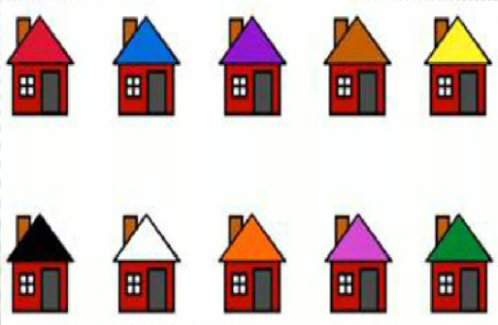

2 задание
Сколько животных на картинке? Сосчитайте по порядку.
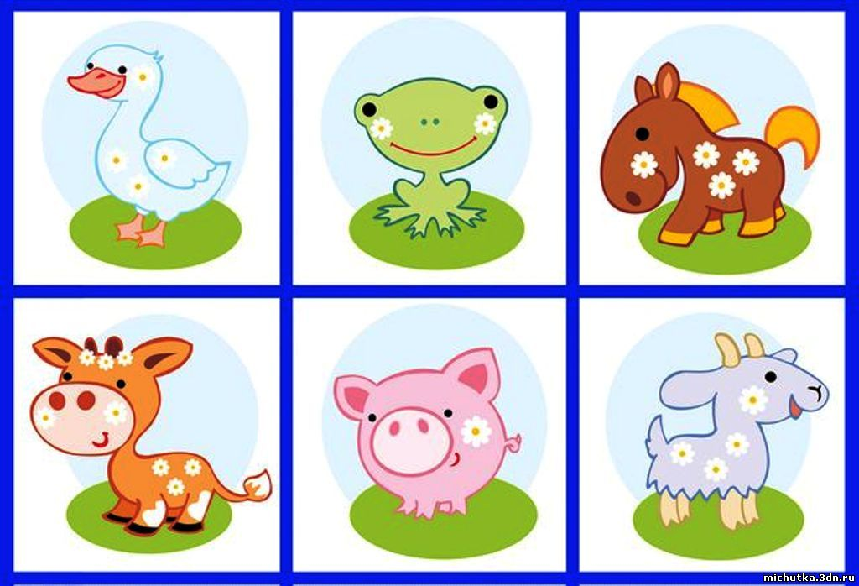

- Кто идет первый?
- Кто второй?
- Кто идет за лягушкой?
- Кто перед поросёнком?
- Кто последний?
- Поросёнок который по счету?
- Который по счету козлёнок?
- Кто между гусем и лошадью?
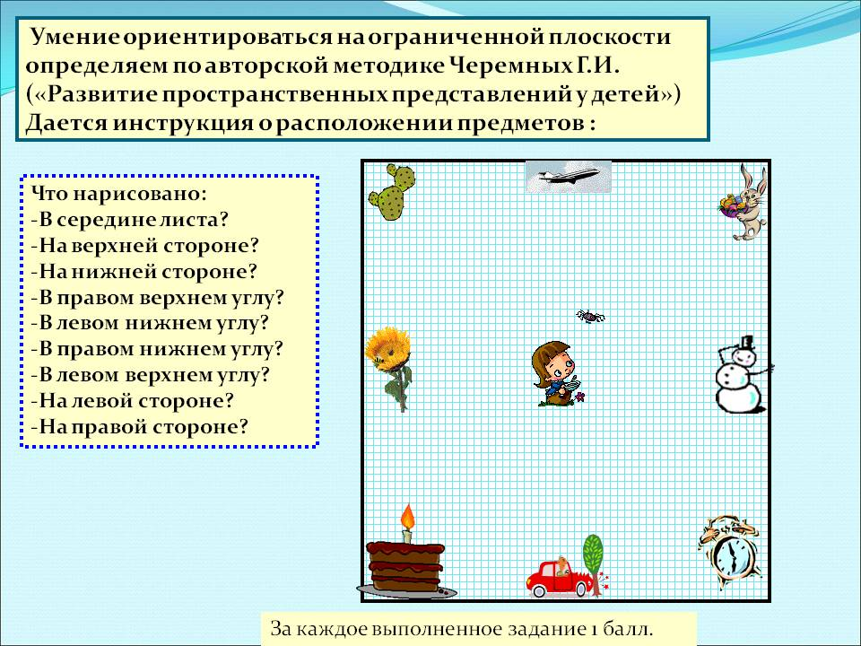3 задание
- Что стоит справа от тебя?
- Что стоит перед тобой?
- Что стоит сзади тебя?
4 задание
Нарисуй лягушку в тетради в клетку по образцу

СПАСИБО ЗА ВНИМАНИЕ! ЖДЕМ ОБРАТНОЙ СВЯЗИ!

